Копирование структурной линии по дистанции
Функция позволяет создавать подобие структурной линии на заданном расстоянии и превышении. При этом вместе с линией копируются принадлежащие ей узловые точки. Свойства скопированной линии совпадают со свойствами исходной.
Для того, чтобы скопировать структурную линию по заданной дистанции:
1. Выберите элемент меню Поверхность – Структурные линии – Копировать по дистанции. Курсор примет форму прицела;
2. Укажите левой кнопкой мыши структурную линию и направление для ее копирования;
3. В строке динамического ввода задайте необходимую дистанцию;
4. Задайте при необходимости превышение структурной линии над исходной.
- Вместо превышения можно задать значение уклона. В этом случае необходимое превышение будет автоматически вычисляться по известным значениям заложения и уклона. Для этого, щелкните на этапе ввода правой кнопкой мыши и из появившегося контекстного меню выберите пункт уклон.
- При копировании структурной линии по дистанции, на участках с большой кривизной, может происходить изменение геометрии структурной линии (растяжение или сжатие). В случае сжатия, некоторые ее сегменты могут вырождаться.
5. Для выхода из этого режима нажмите правую кнопку мыши.
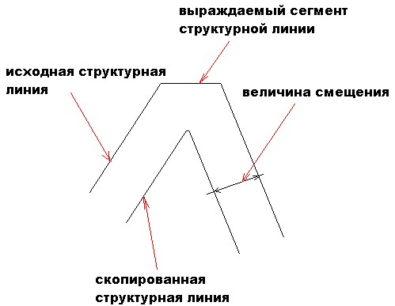рис.1
Следующий раздел: Копирование структурной линии по приращению координат

